Goal:

将github仓库同步到linux目录下。（better than 坚果云）

参考攻略：

<http://www.runoob.com/git/git-remote-repo.html>

项目地址:

Git clone <https://github.com/cosplayeer/climatebox.git>

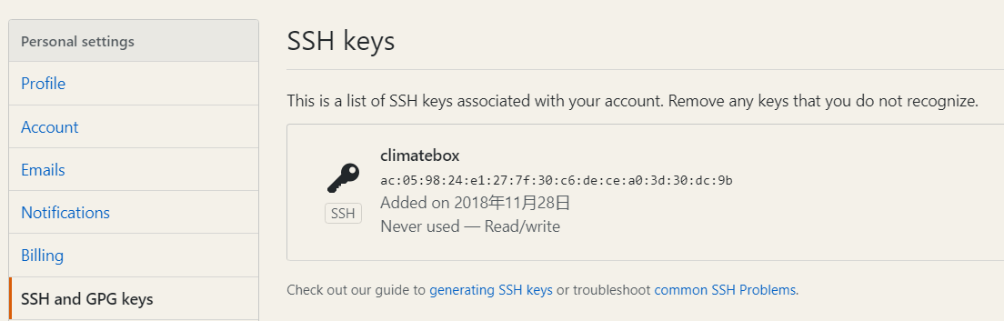

[//git@github.com/cosplayeer/climatebox.git](mailto://git@github.com/cosplayeer/climatebox.git)

问题1：多次询问地址该怎么修改？

Username for 'https://github.com': duanyapeng1@163.com

Password for 'https://duanyapeng1@163.com@github.com':

问题2：vscode中如何自动上传代码修改